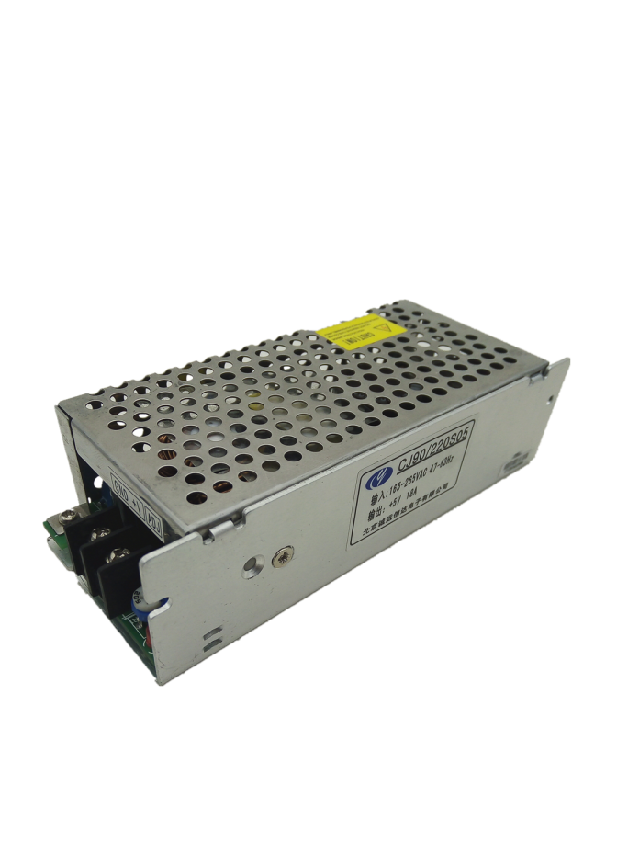
CJ90-220S05系列技术规格书
产品特性
高可靠性、高精度、高功率密度
具有内置EMI滤波电路、电磁屏蔽电路
输出过压、过流保护可自恢复
自然风冷散热无需外部散热
广泛用于加油站，化工厂，油田等场合
输入输出特性

产品型号 | CJ90-220S05
输入参数 | 电压范围 | 165-265VAC
输入参数 | 频率范围 | 47-63HZ
输入参数 | 输入电流 | ≤0.54A
输出参数 | 输出电压 | DC5V
输出参数 | 输出电流 | 18A
输出参数 | 纹波噪声 | ≤50MV
输出参数 | 稳压精度 | ±1%
输出参数 | 典型效率 | 88%
保护 | 短路保护 | 可短路 短路消除后可以自恢复
保护 | 过流保护 | 120%-180% 输出电流 可自恢复
保护 | 过压保护 | 115%-150%
工作环境 | 工作温度 | -25℃~+85℃ 无冷凝
工作环境 | 存储温度 | -40℃~+85℃ 无冷凝
安规 EMC | 隔离耐压 | 输入-输出1.5KV/60S 输入-外壳 1.5KV/60S 输出-外壳 DC0.5KV/60S
安规 EMC | 绝缘电阻 | ≥100MΩ
安规 EMC | 漏电流 | ≤10MA 无击穿现象
安规 EMC | 安规标准 | 符合 GB9254 EN55022A CLASSB
其他 | 安装尺寸 | 143*58*38
其他 | 冷却方式 | 自然风冷
备注 | 1如未特殊说明，所有规格参数均在输入220V，额定负载，25℃环境温度下测量结果
备注 | 2在实际应用中需参考温度降额曲线及输入电压降额曲线，纹波在20MHZ带宽下测量
备注 | 3安装定位尺寸公差GB/T1804-2000f级 其他参见 GB/T1804-2000C级执行

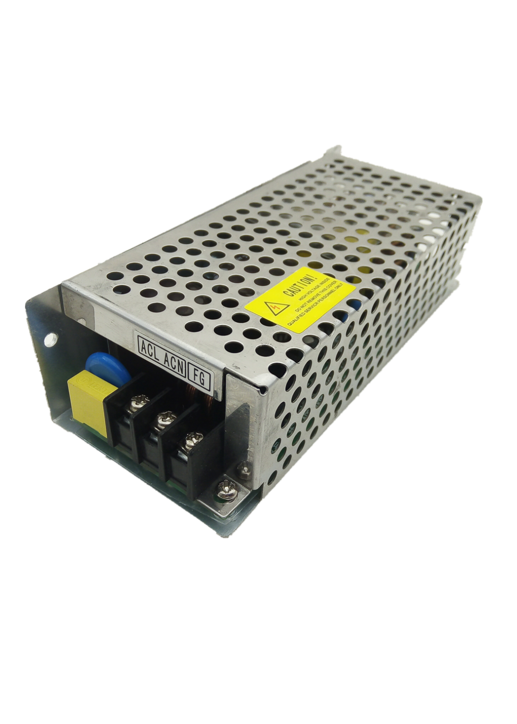
产品外观结构图
CAD安装尺寸图

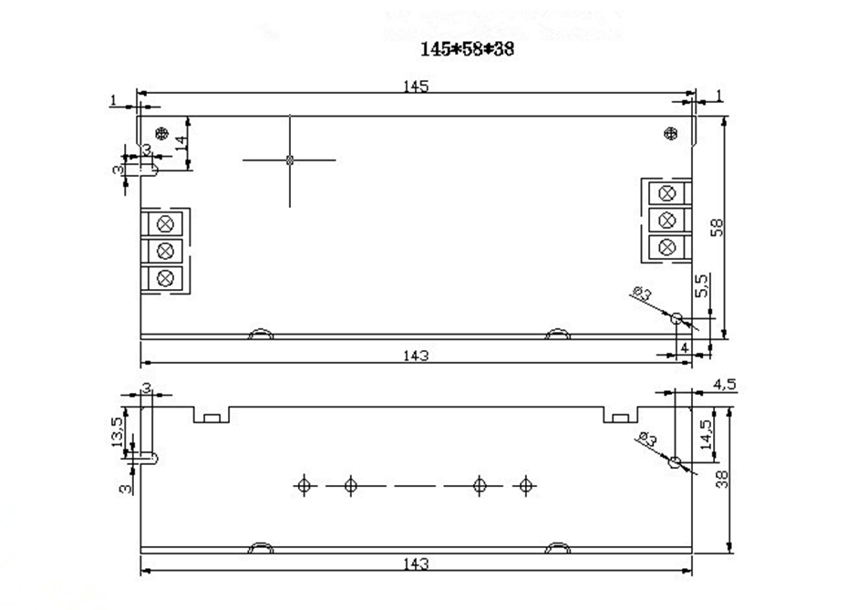

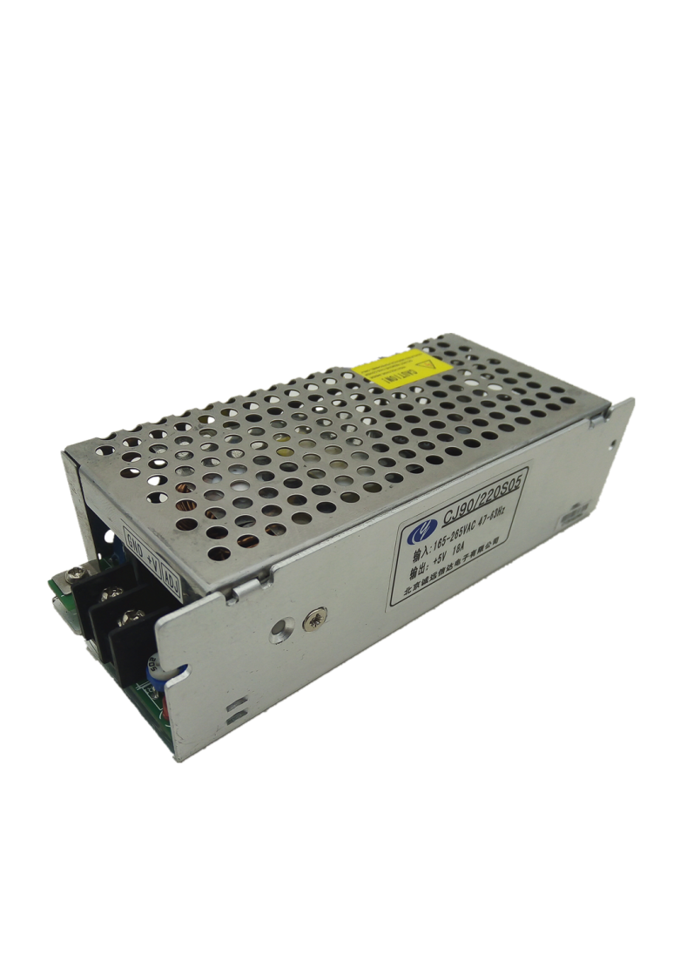

结构特点

- 铝合金外壳设计，美观大方，外观易于处理
- 高功率密度、外型纤巧，安装灵活方便
- 良好的可扩展性
- 单片电源芯片设计，一致性好，可靠性高，电磁辐射低
- 超温过热自动保护，安全性能更好
- 良好的电磁兼容性。
- 耐候性和绝缘安全性符合《GB16806—97》国家标准。
- 交流输入、直流输出、控制信号皆具有良好的无损热插拔能力。
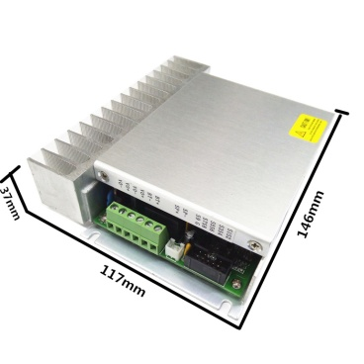
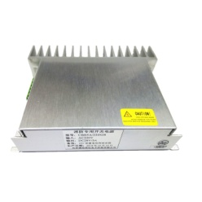
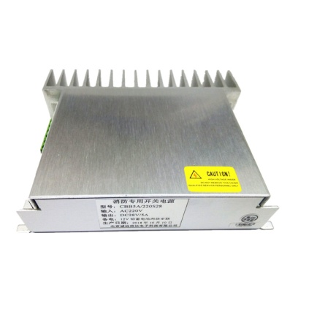
注：3如需电路拓展使用，请致电北京诚远信达电子科技技术部咨询，公司会有FAE跟踪服务指

警告！
- “ ”端应可靠接地以保护人员、设备安全。
- 通电前要确保输入输出引线极性和连接正确。
- 电源内部可能会有高温或高压，不要打开外壳接触内部元件，以免烫伤或电击。
为了确保安全工作，更换保险管时请严格依照标称值


。

商务洽谈 技术支持

地址：北京市昌平区超前路甲1号北控宏创科技园11号楼3层
联系人：楚工
电话：18519783179
24小时提供非标电源技术咨询，期待您的来电，互利共赢，开拓未来

